"ЦЕНТР МЕДИЦИНСКИХ КНИЖЕК"
Лицензия 78-01-004134
ООО «ЭНТОНИ»
Юр.адрес: 192148, Санкт-Петербург, пр.Большой Смоленский, 26-4
Факт.адрес:199053, Санкт-Петербург, В.О., 3-я Линия д.50
ИНН 7811301026 КПП 781101001 ОГРН 1047855012908
Р\с 40702810400001414431 К\с 30101810100000000804
Санкт-Петербургский ф-л ПАО «Балтийский банк»
ОКПО 73346427 БИК 044030804
Тел./Факс. +7 (812) 328-44-76
Тел. +7 (812)715-75-88
e-mail: administrator@centrmk.ru
www.centrmk.ru

Договор №_______

г. Санкт-Петербург «___» ___________ 201__ г.

Настоящий Договор составлен в соответствии с Приказом Министерства здравоохранения и социального развития Российской Федерации № 302Н от 12.04.2011 г. Об утверждении перечней вредных и (или) опасных производственных факторов и работ, при выполнении которых проводятся обязательные предварительные и периодические медицинские осмотры (обследования), и Порядка проведения обязательных предварительных и периодических медицинских осмотров (обследований) работников, занятых на тяжелых работах и на работах с вредными и (или) опасными условиями труда
ООО «ЭНТОНИ», в лице генерального директора Смирновой Н.Н., действующей на основании Устава, именуемое в дальнейшем «ИСПОЛНИТЕЛЬ», с одной стороны и
_____________, в лице генерального директора ___________., действующего на основании Устава, именуемое в дальнейшем «ЗАКАЗЧИК», с другой стороны заключили настоящий Договор о нижеследующем:

1. Предмет Договора.
По настоящему договору Заказчик поручает, а Исполнитель обязуется оказывать медицинские услуги работникам Заказчика на основании лицензии № 78-01-004134 от 22 ноября 2013 года, являющейся неотъемлемой частью настоящего договора (Приложение №1).

- Порядок оказания услуг
  - Исполнитель оказывает услуги сотрудникам Заказчика по месту своего фактического нахождения, а также по согласованию сторон по фактическому местонахождению Заказчика.
  - Услуги оказываются в рабочее время Исполнителя понедельник-пятница с 10.00 до 18.30
  - Исполнитель вправе в одностороннем порядке изменять время работы, предварительно уведомив Заказчика о таком изменении не менее чем за 10 дней.
  - Заказчик обязан обеспечить соблюдение Пациентами на территории Исполнителя установленных последним правил поведения, пропускного режима, техники безопасности и т.д.

3. Обязанности сторон.
3.1. Исполнитель обязуется:
    - Оказать Заказчику медицинские услуги в полном объёме в рамках выданной лицензий. Предоставить Заказчику договоры организаций на проведение дополнительных медицинских услуг, выходящих за рамки деятельности Исполнителя.
    - Проводить для Заказчика предварительные при поступлении на работу и периодические медосмотры сотрудников по направлению Заказчика (Приложение №3,4,5) или согласно утверждённым спискам контингента.
    - В случае возникновения изменений порядка, правил, условий оказания медицинских услуг уведомить Заказчика за 15 дней до предполагаемой даты выполнения медицинских услуг.
3.1.4. Предоставить услугу по вакцинации работников Заказчика вакциной, приобретенной за свой счет.
3.1.5. Провести медицинский осмотр работников Заказчика перед введением вакцины для определения показаний (противопоказаний) к введению вакцины.

  - Заказчик обязуется:
    - При медицинской осмотре на территории заказчика (от 20 чел.), подавать заявку Исполнителю не позднее чем за 10 дней до предполагаемой даты оказания медицинских услуг.
    - Обеспечить явку работников, подлежащих медицинскому осмотру.
3.2.3. Направлять работников, подлежащих медицинскому освидетельствованию с письменным направлением (Приложение №3,4,5).
    - Предоставлять Исполнителю необходимые сведения о сотрудниках, получающих медицинские услуги, для оформления медицинской документации.
    - В течение двух дней с даты получения подписать представленный Исполнителем Акт выполненных работ, либо представить мотивированный отказ от подписания. При отсутствии отказа в указанный выше срок медицинские услуги считаются оказанными в полном объеме.
3.2.6. Оплатить Исполнителю услуги по проведению вакцинации работников Заказчика, в том числе стоимость вакцины, проведение медицинского осмотра работников, подлежащих вакцинации, введение вакцины, в размере, сроках и порядке, установленных настоящим договором.
3.2.7. Работники, направляемые Заказчиком для проведения вакцинации, должны пройти обязательный медицинский осмотр и получить допуск для введения вакцины, для чего обязаны ознакомиться с дополнительной информацией, предоставленной Исполнителем под подпись и сообщить медицинскому работнику, проводящему осмотр, достоверные сведения о состоянии здоровья и проведенных вакцинациях.

4. Цена и порядок взаиморасчетов.
4.1. Заказчик обязан оплачивать выставленные Исполнителем счета в рублях, или наличными в кассу Исполнителя не позднее пяти банковских дней с момента их выставления путем перечисления денежных средств на расчетный счет или в кассу Исполнителя.
4.2. Моментом оплаты считается поступление денежных средств на расчетный счет Исполнителя, либо поступление наличных денежных средств в кассу Исполнителя.
4.3. При неоплате Заказчиком счета по истечении 2-х недель с момента, указанного в п. 4.1 договора, Исполнитель оставляет за собой право приостановить выдачу готовых личных медицинских книжек, вплоть до полного погашения задолженности.
4.4. Стоимость услуг указана в счете и прейскуранте (Приложение №2).
4.5. Исполнитель имеет право изменения прейскуранта цен на услуги с обязательным уведомлением Заказчика в письменной форме за 15 дней.

5. Ответственность сторон.
  - В случае невозможности исполнения условий договора, возникшей по вине Заказчика, услуги подлежат оплате в полном объеме.
  - В случае, когда Прейскурантом предусмотрены льготные условия (скидки), они действуют только в случаях исполнения Заказчиком своих обязанностей по договору в полном объеме.
5.3. В случае нарушения обязанностей, предусмотренных п. 3.2.2. льготные условия, которые были предоставлены Заказчику, не действуют, и услуги Исполнителя оплачиваются в полном объеме на основании выставленных счетов или на личными в кассу Исполнителя.
5.4. В случае, когда невозможность исполнения обязанностей по договору возникла по обстоятельствам, за которые ни одна из сторон не отвечает, Заказчик возмещает Исполнителю фактически понесенные им расходы.
5.5. Во всем остальном, за неисполнение или ненадлежащее исполнение условий договора стороны несут ответственность в соответствии с действующим законодательством РФ.
5.6. Стороны обязаны информировать друг друга об изменении своего наименования, места нахождения, банковских реквизитов, указанных в договоре.
5.7. В случае нарушения срока оплаты указанного в п.4.1. настоящего договора Заказчик уплачивает Исполнителю штрафные санкции в размере 0,1% от суммы договора за каждый день просрочки, но не более 10% от суммы задолженности.

- Срок действия и порядок расторжения Договора.
  - Настоящий Договор действует с момента его подписания и до конца календарного года. Договор считается пролонгированным на следующий календарный год, если ни одна из сторон письменно не заявит о его расторжении за 14 дней до окончания календарного года.
  - Заказчик вправе отказаться от исполнения договора при условии оплаты Исполнителю фактически понесенных им расходов с письменным уведомлением Исполнителя за 30 дней до предполагаемой даты расторжения.
  - Исполнитель вправе отказаться от исполнения обязательств по договору лишь при условии полного возмещения Заказчику убытков с письменным уведомлением Заказчика за 30 дней до предполагаемой даты расторжения.
  - Договор считается расторгнутым после проведения окончательных взаиморасчетов. О расторжении Договора стороны составляют и подписывают соглашение.
  - Споры, возникшие между сторонами, решаются путем переговоров. В случае невозможности последнего, спор передается на рассмотрение Арбитражного суда по СПб и Лен. области.

7. Заключительные положения.
7.1. Настоящий договор составлен в двух экземплярах, по одному подлинному экземпляру для каждой из сторон. Все изменения и дополнения к настоящему договору должны быть оформлены в письменном виде и подписаны обеими сторонами.
7.2. Приложения к договору Заказчика:
Приложение №1 – Копия лицензии на осуществление медицинской деятельности
Приложение №2 – Прейскурант на медицинские услуги
Приложение №3 – Образец «Направление»
Приложение №4 – Образец «Направление
Приложение №5 Образец «Направления»

- Реквизиты сторон.

ООО «ЭНТОНИ»
ИНН 7811301026 КПП 781101001
ОГРН 1047855012908
Р\с 40702810400001414431
К\с 30101810100000000804
Санкт-Петербургский ф-л ПАО "Балтийский Банк" г.Санкт-Петербург
БИК 044030804
Юр.адрес: 192148, Санкт-Петербург,
пр.Большой Смоленский, 26-4
тел.+7(812) 715-75-88, +7(812) 328-44-76
Генеральный директор  _________________ Смирнова Н.Н. | Генеральный директор  _______________ .

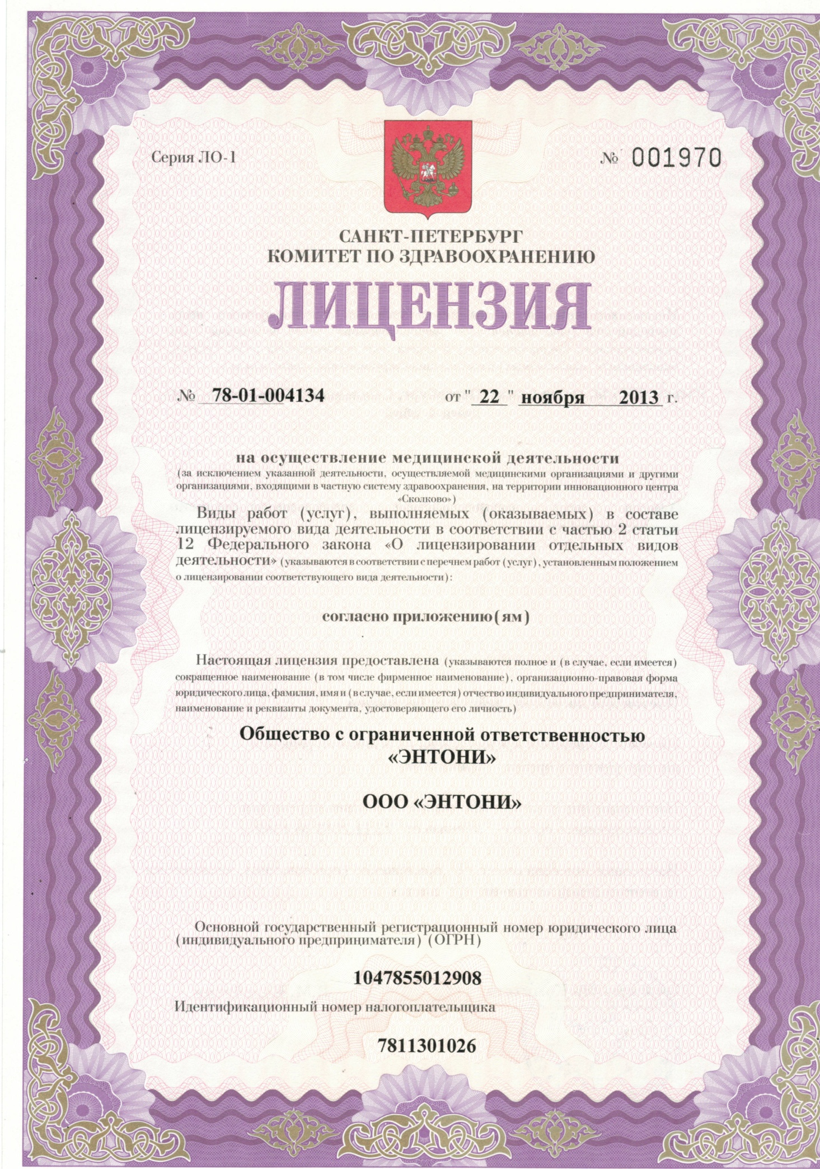
Приложение № 1
к договору № __от «__»_______201_г.

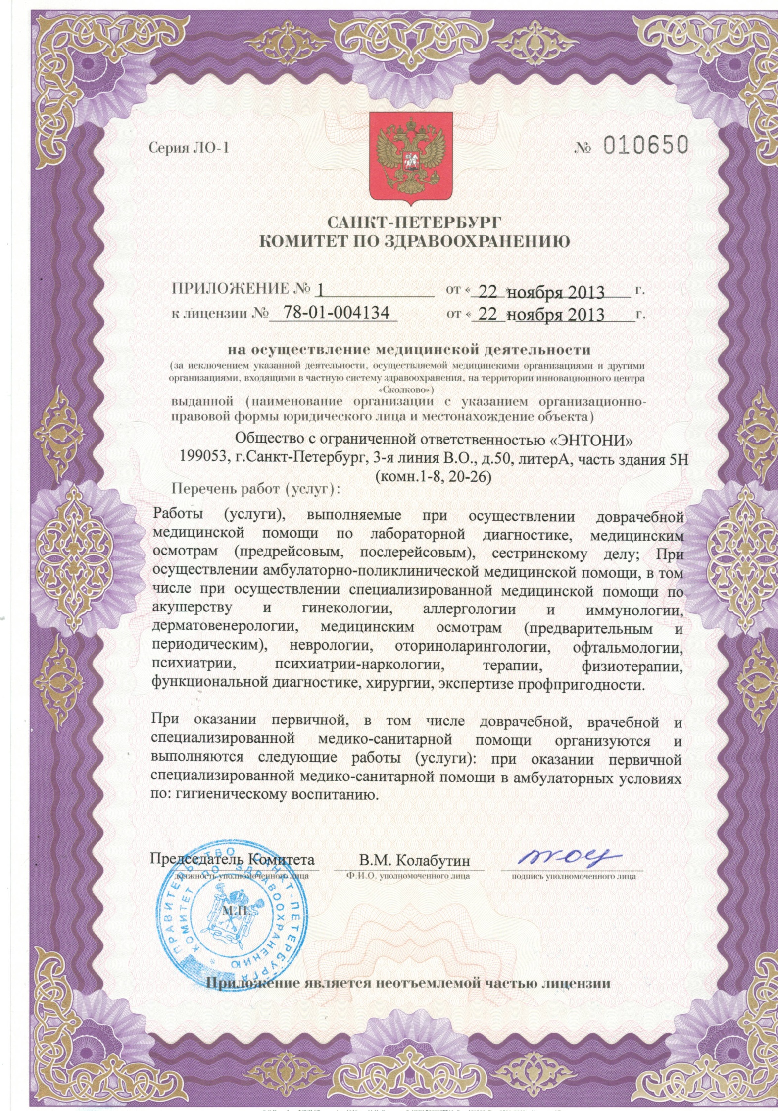

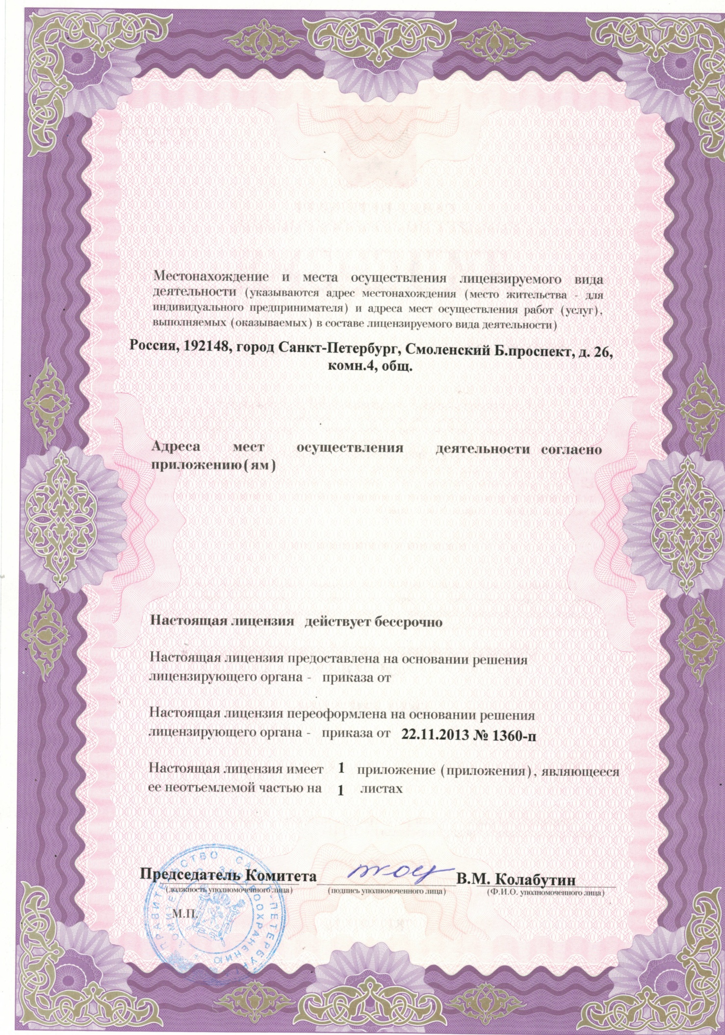

Приложение № 2
к договору № __от «__»_______201_г.
ООО «ЭНТОНИ»
Лицензия № 78-01-004134
Прейскурант
Наименование услуги | Цена (руб.)
Комплексное оформление ЛМК: | 2330
Осмотр дерматовенеролога (RW, Gn) | 250
Исследование на бактерионосительство | 150
Исследование на энтеробиоз | 110
Исследование кала на я/г и цисты кишечных простейших | 110
Терапевт c заключением председателя врачебной комиссии на основании осмотра врачами-специалистами (терапевт, дерматовенеролога, отоларинголога, стоматолога) Приказ Минздравсоцразвития РФ от 12.04.2011г. №302Н) | 250
Флюорография в 2-х проекциях (прямая и правая боковая) | 220
Исследование на брюшной тиф | 150
Исследование на носительство патогенного стафилококка | 150
Врач нарколог-психиатр | 200
Отоларинголог | 130
Стоматолог (справка) | 130
Санитарно-гигиеническое обучение. | 300
Оформление ЛМК (Личная Медицинская книжка) с голографической защитой | 180
Дополнительно для оформления Паспорта здоровья: | 880
Электрокардиограмма | 250
Клинический анализ крови | 130
Клинический анализ мочи | 130
Исследование уровня холестерина в крови | 90
Исследование уровня глюкозы в крови | 90
Цитологическое исследование мазков из цервикального канала шейки матки | 190
При отсутствии в ЛМК: | 800
Отоларинголог | 130
Врач нарколог | 100
Врач психиатр | 100
Флюорография в 2-х проекциях (прямая и правая боковая) | 220
Терапевт | 170
Заключение председателя медицинской комиссии | 80
Дополнительные услуги:
Вакцинация Гепатит А | 1100
Вакцинация Гепатит В | 200
Вакцинация Корь | 250
Вакцинация Брюшной тиф | 350
Вакцинация АДСМ | 70
Исследование крови на Гепатит В | 190
Исследование крови на Гепатит С | 190
Исследование крови на ВИЧ | 180

Приложение №3
к договору № __от «__»_______201_г.

.
 |  |  |  | «ЦЕНТР МЕДИЦИНСКИХ КНИЖЕК»
Тема: Направление на мед.осмотр |  |  |  | Адрес:
 |  |  |  | Санкт-Петербург, В.О., 3-я линия д.50.
СПб ГБУЗ «Городская поликлиника № 3»
Пол.отд. №2, 2-ой этаж, по левой стороне до конца коридора.
 |  |  |  | Телефон: +7(812) 328-44-76

Уважаемые господа,
Просим оформить медицинскую книжку за наличный расчёт

Ф.И.О

В соответствии с договором № ___от «___»______________г.

С уважением,
руководитель

Дополнительная информация:

Для получения санитарной книжки нужно придти в поликлинику в часы работы (с 10 до 18:30 обед с 13:00 до 13:30).
1.Гардероб находится под лестницей при входе в поликлинику.
2.Мед.осмотр проводится в «ЦЕНТРЕ МЕДИЦИНСКИХ КНИЖЕК»
на втором этаже налево.
3.Флюорография проводится на первом этаже в кабинете № 16 по направлению администратора «ЦМК».
Время работы: пн- 13:00-18:00, вт. чт.пт.- 10:00 – 16:00 ср. 10:00 – 14:00
*Рекомендуем предварительно позвонить, чтобы уточнить режим работы кабинета на нужную дату!
С собой необходимо иметь: фотографию, паспорт, справку (сертификат) о прививках в 16 лет (если есть).
При сдачи анализа на яйца глист кал в маленькой баночке (баночку подписать).
(Справки туб.диспансера выдаются по месту жительства.
Для прохождения мед.осмотра справки не нужны)
Общая продолжительность медицинского осмотра 30 минут.
Если у вас есть флюорография (не позднее 12 мес.), берёте с собой.
Время готовности санитарной книжки 4 рабочих дня.
Готовую санитарную книжку нужно предъявить руководителю.

Приложение №4
к договору № __от «__»_______201_г.

Дата: |  |  |  | «ЦЕНТР МЕДИЦИНСКИХ КНИЖЕК»
Тема: Направление на мед. осмотр |  |  |  | Адрес:
 |  |  |  | Санкт-Петербург, В.О., 3-я линия д.50.
СПб ГБУЗ «Городская поликлиника № 3»
Пол.отд. №2, 2-ой этаж, по левой стороне до конца коридора.
 |  |  |  | Телефон: +7(812) 328-44-76

Уважаемые господа,
Просим организовать прохождение медицинского осмотра
(нужное подчеркнуть)
периодического мед.осмотра за безналичный расчёт

В соответствии с договором № ___от «___»______________г.

С уважением,
Специалист по персоналу

Информация.

Для получения санитарной книжки нужно придти в поликлинику в часы работы (с 10 до 18:00 обед с 13:00 до 13:30).
1.Гардероб находится под лестницей при входе в поликлинику.
2.Мед.осмотр проводится в «ЦЕНТРЕ МЕДИЦИНСКИХ КНИЖЕК»
на втором этаже налево.
3.Флюорография проводится на первом этаже в кабинете № 16 по направлению администратора «ЦМК».
Время работы: пн- 13:00-18:00, вт. чт.пт.- 10:00 – 16:00 ср. 10:00 – 14:00
*Рекомендуем предварительно позвонить, чтобы уточнить режим работы кабинета на нужную дату!
С собой необходимо иметь: фотографию 3х4, паспорт, справку (сертификат) о прививках в 16 лет (если есть).
При сдачи анализа на яйца глист, кал в аптечном контейнере, (подписать).
(Справки туб.диспансера выдаются по месту жительства.
Для прохождения мед.осмотра справки не нужны)
Если у вас есть флюорография (не позднее 12 мес.), берёте с собой.
Время готовности санитарной книжки 3-4 дня.
Готовую санитарную книжку нужно предъявить руководителю.

Приложение №5
к договору № __от «__»_______201_г.

Направление на предварительный (периодический) осмотр

Дата выдачи_________________________________________________________________________

Наименование работодателя___________________________________________________________

ОКВЭД_____________________________________________________________________________

ОГРН______________________________________________________________________________

ФИО работника_____________________________________________________________________

Дата рождения______________________________________________________________________

Пол___________________

Наименование структурного подразделения работодателя, в котором будет занят
работник___________________________________________________________________________

Наименование должности (профессии) _________________________________________________

Вредные и (или) опасные производственные факторы (Приказ МЗСР №302Н от 12.04.2011 г.)

Стаж работы с ними____________________________________________________________________

Вид работы (с указанием класса и подкласса условий труда) (Приказ МЗСР №302Н от 12.042011г.)

Должность уполномоченного
Представителя работодателя ФИО

М.П.

